UNIVERSITà DEGLI STUDI DI SALERNO

Progetto corsisti progettazione basi di dati

M. Rabesco – A. Aceto

**MATRICOLE: 0512109496 - 0512112019**



Prof. Giuseppe Polese

Dott.ssa Loredana Caruccio

FASE 1:

Progettazione concettuale

Introduzione

* Viene richiesto di creare un’applicazione per la gestione dello sviluppo e manutenzione di macchinari estetici a livello industriale. Tale applicazione dovrà caratterizzare ogni macchinario prodotto, la categoria di appartenenza, i clienti che lo acquistano e tutti gli interventi di manutenzione richiesti. Infatti, un’applicazione di questo tipo caratterizza non solo le categorie di macchinari realizzati, ma registra anche tutte le problematiche che negli anni sono state riscontrate. I dipendenti dell’azienda possono partecipare sia alla realizzazione che alla manutenzione dei macchinari. Quando questi ultimi vengono trasportati a seguito di un acquisto o di una manutenzione sono affidati a corrieri che cureranno le consegne dal cliente all’azienda e vice versa.

Introduzione(2)

* Gestione dei Macchinari:
* Registrazione di un nuovo macchinario prodotto;
* Assegnazione ad una categoria;
* Registrazione delle informazioni sul cliente che lo acquista;
* Visualizzazione del numero di interventi che lo hanno coinvolto;
* Associazione di accessorio ad un macchinario di base;
* Consegna di un macchinario ad un corriere.
* Gestione dei Progetti:
* Affidamento della realizzazione di un progetto ad un ingegnere;
* Impiego diretto dei dipendenti nei progetti di realizzazione di un macchinario.
* Gestione degli Interventi:
* Impiego diretto di un dipendente che si occupi dell’intervento di un macchinario;
* Calcolo delle ore di prestazione di un operario su un intervento;
* Definizione della sostituzione di un accessorio.

Requisiti: Descrizione del problema

* L’introduzione di un’applicazione di questo tipo semplificherebbe notevolmente l’azienda per il monitoring sulla realizzazione e manutenzione di tutti i prodotti estetici industriali realizzati.
* Occorre gestire le seguenti macro-operazioni:
* Registrazione dei dati di tutti i macchinari estetici prodotti;
* Gestione degli interventi;
* Impiego di corrieri per la consegna dei macchinari;
* Analisi dell’impiego deli operai negli interventi di manutenzione;
* Valutazione dei macchinari sulla base del numero di interventi di manutenzione richiesti.
* La principale difficoltà nella gestione manuale degli interventi riguarda principalmente il fatto di dover gestire la disponibilità di un operario per la manutenzione dei macchinari e l’analisi dei macchinari prodotti sulla base degli interventi di manutenzione richiesti.

Descrizione dettagliata

* Per ogni cliente andranno memorizzati i dati anagrafici e di contatto, oltre al numero di acquisti che ha effettuato.
* Ogni cliente può acquistare più macchinari. Tuttavia, ogni macchinario può essere acquistato da un solo cliente.
* Inoltre, per ogni macchinario occorre memorizzare:
* Il codice seriale (che lo identifica);
* Il prezzo, il numero di lotto ed una descrizione;
* La categoria a cui appartiene, la quale è identificata da un nome, e memorizza una destinazione d’uso;
* Si noti che un macchinario può appartenere ad una categoria "Base" o "Accessoria". Per la prima occorre memorizzare le dimensioni (in termini di lunghezza, larghezza e altezza) e tutti i trattamenti a cui può essere destinata. Per gli accessori, invece, è necessario conoscere se può essere applicato su più macchinari base o meno.
* Tutti i macchinari accessori a cui è associata.
* Un cliente acquista un accessorio per utilizzarlo su uno specifico macchinario base.

Descrizione dettagliata(2)

* I macchinari sono realizzati sulla base di un progetto, a cui partecipano i dipendenti dell’azienda. In particolare, un ingegnere con il ruolo di responsabile e una serie di operai.
* Per ogni progetto occorre memorizzare il suo identificativo e il tipo (prototipale, pilota, collaudato o commercializzato).
* Per ogni dipendente occorre memorizzare i dati anagrafici e di contatto, insieme al tipo di contratto.
* Di un ingegnere occorre memorizzare la sua specializzazione e l’albo professionale a cui è iscritto;
* Di un operaio occorre memorizzare il numero di ore che nell’ultimo anno solare ha dedicato agli interventi di manutenzione.
* I dipendenti possono essere coinvolti negli interventi di manutenzione in un range temporale (data inizio ed un’eventuale data fine) insieme al numero di ore che ha dedicato per quell’intervento.

Descrizione dettagliata(3)

* Ogni operaio può essere coinvolto al più in 3 interventi di manutenzione contemporaneamente.
* Per ogni intervento occorre memorizzare.
* Un numero progressivo che lo identifica insieme al macchinario a cui è associato;
* Lo stato dell’intervento che potrà essere: richiesto, valutato, in lavorazione, verificato, o completato;
* La data di arrivo e la data di completamento;
* Un intervento che riguarda un accessorio potrebbe essere un intervento di sostituzione, che potrà essere definito soltanto da un ingegnere.
* Infine, un macchinario potrebbe essere affidato ad un corriere.
* Per ogni corriere, tra gli altri, occorre memorizzare la data del suo primo impiego in assoluto, la società per cui lavora attualmente, la targa dell’autoveicolo che utilizza.

Analisi dei requisiti

|  |  |
| --- | --- |
| CLIENTE | ACQUISTO [CLIENTE-MACCHINARIO] |
| MACCHINARIO | APPARTENENZA [MACCHINARIO-CATEGORIA] |
| CATEGORIA [BASE-ACCESSORIA] | REALIZZAZIONE [MACCHINARIO-PROGETTO] |
| PROGETTO | PARTECIPAZIONE [PROGETTO-DIPENDENTE] |
| DIPENDENTE [OPERAIO-INGEGNERE] | COINVOLGIMENTO [DIPENDENTE-INTERVENTO] |
| INTERVENTO  [MANUTENZIONE-SOSTITUZIONE] | ESECUZIONE [INTERVENTO-MACCHINARIO] |
| CORRIERE | AFFIDO [MACCHINARIO-CORRIERE] |
|  |  |

SOSTANTIVI VERBI

Analisi dei requisiti(2)

|  |  |
| --- | --- |
| Caratteristiche | |
| **CLIENTE** | Anagrafica(Nome, Cognome, CF), Contatti(Telefono, E-mail), #Acquisti |
| **MACCHINARIO** | Prezzo, Seriale, Lotto, Descrizione, #Accessori, Problematiche, Valutazione |
| **CATEGORIA** | Nome, DestinazioneUso |
| **BASE** | Dimensioni(Lunghezza, Larghezza, Altezza), Trattamenti |
| **ACCESSORIA** | Applicabile, Specificità |
| **PROGETTO** | Tipo, ID |
| **DIPENDENTE** | Anagrafica(Nome, Cognome, CF), Contatti(Telefono, E-mail), TipoContratto, Matricola |
| **OPERAIO** | Disponibilità, OreManutenzione |
| **INGEGNERE** | Specializzazione, AlboProfessionale |
| **INTERVENTO** | #Progressivo, Stato, DataArrivo, DataFine |
| **CORRIERE** | Anagrafica(Nome, Cognome, CF), Contatti(Telefono, E-mail), DataPrimoImpiego, Società, Targa |
| Associazioni | |
| **COINVOLGIMENTO** | DataInizio, DataFine, Ore |

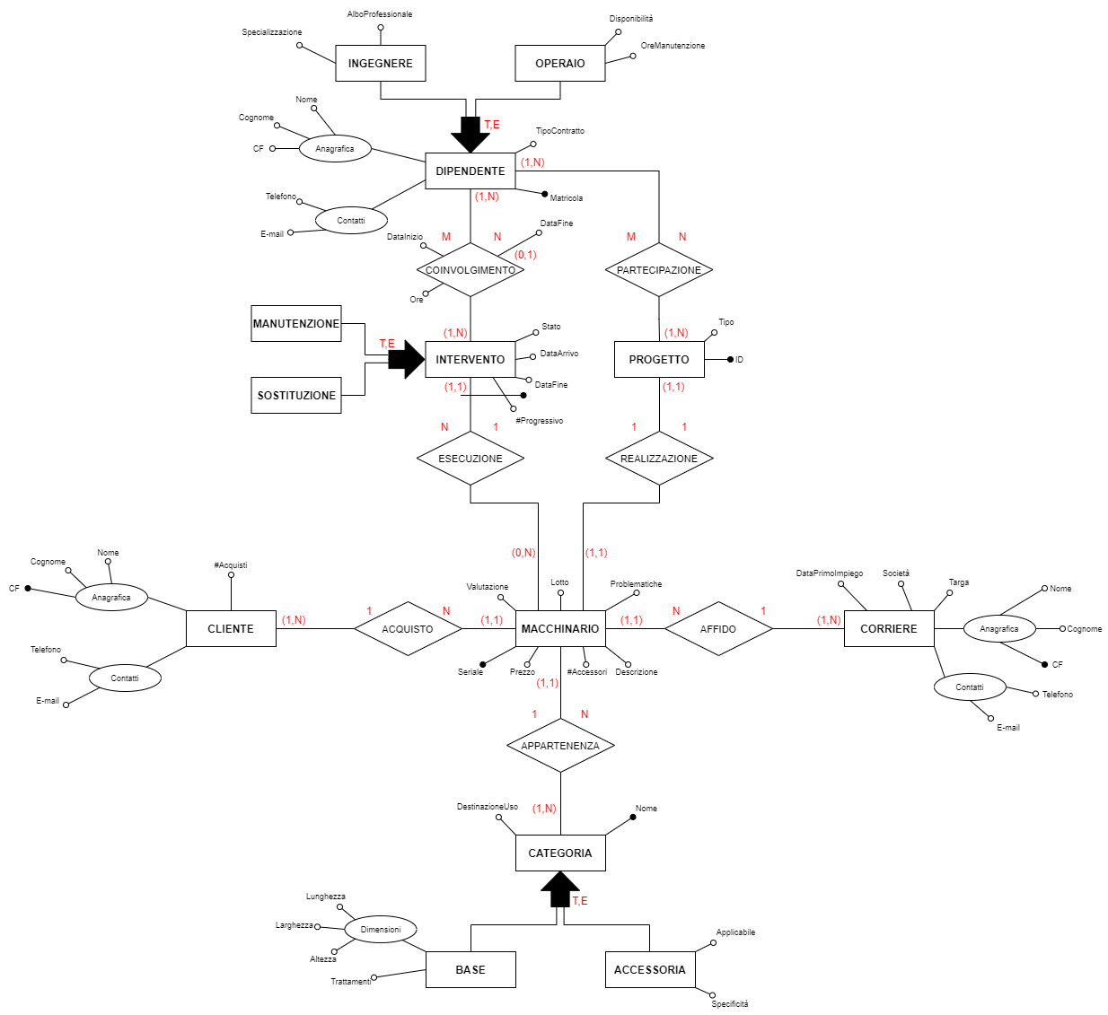

SCHEMA E-R

Business rules

Glossario dei termini

|  |  |  |  |  |  |  |
| --- | --- | --- | --- | --- | --- | --- |
| TERMINE | DESCRIZIONE | DATI | COLLEGAMENTI | | ID | |
| **CLIENTE** | Chi compra un macchinario | Anagrafica(Nome, Cognome, CF), Contatti(Telefono, E-mail), #Acquisti | | Acquisto | | **CF** |
| **MACCHINARIO** | L’apparecchiatura prodotta, commercializzata(ed eventualmente manutenuta) dall’azienda | Prezzo, Seriale, Lotto, Descrizione, #Accessori, Problematiche, Valutazione | | Acquisto, Appartenenza, Realizzazione, Esecuzione, Affido | | **Seriale** |
| **CATEGORIA** | La classificazione dei macchinari | Nome, DestinazioneUso | | Appartenenza | | **Nome** |
| **BASE** | La categoria di macchinari stand-alone | Dimensioni(Lunghezza, Larghezza, Altezza), Trattamenti | | Categoria | | **-** |
| **ACCESSORIA** | La categoria di macchinari secondari applicabili o meno ai macchinari base | Applicabile, Specificità | | Categoria | | **-** |
| **PROGETTO** | Il modo di procedere in rapporto alla realizzazione del macchinario | Tipo, ID | | Realizzazione, Partecipazione | | **ID** |
| **DIPENDENTE** | Chi lavora per l’azienda | Anagrafica(Nome, Cognome, CF), Contatti(Telefono, E-mail), TipoContratto, Matricola | | Partecipazione, Coinvolgimento | | **Matricola** |
| **OPERAIO** | Il dipendente subordinato che svolge prevalentemente mansioni manuali | Disponibilità, OreManutenzione | | Dipendente | | **-** |
| **INGEGNERE** | Il dipendente con laurea in ingegneria | Specializzazione, AlboProfessionale | | Dipendente | | **-** |
| **INTERVENTO** | Operazione che può o meno, essere applicata su un macchinario | #Progressivo, Stato, DataArrivo, DataFine | | Coinvolgimento, Esecuzione | | **#Progressivo, Seriale_Macchinario** |
| **MANUTENZIONE** | Intervento di ripristino delle condizioni di funzionamento di un macchinario | - | | Intervento | | **-** |
| **SOSTITUZIONE** | Intervento di rimpiazzamento di un macchinario difettoso | - | | Intervento | | **-** |
| **CORRIERE** | Chi prende in affido i macchinari e cura le consegne dall’azienda al cliente e viceversa | Anagrafica(Nome, Cognome, CF), Contatti(Telefono, E-mail), DataPrimoImpiego, Società, Targa | | Affido | | **CF** |

Business rules(2)

|  |  |  |  |
| --- | --- | --- | --- |
| RELAZIONE | DESCRIZIONE | ENTITA’ COINVOLTE | ATTRIBUTI |
| **ACQUISTO** | Associa un cliente a un macchinario | Cliente(1, N)  Macchinario(1, 1) | Cliente,  Macchinario |
| **APPARTENENZA** | Associa un macchinario a una categoria | Macchinario(1, 1)  Categoria(1, N) | Macchinario, Categoria |
| **REALIZZAZIONE** | Associa un progetto a un macchinario | Progetto(1, 1)  Macchinario(1,1) | Progetto, Macchinario |
| **PARTECIPAZIONE** | Associa un dipendente a un progetto | Dipendente(1, N)  Progetto(1, N) | Dipendente,  Progetto |
| **COINVOLGIMENTO** | Associa un dipendente a un intervento | Dipendente(1, N)  Intervento(1, N) | DataInizio, DataFine, Ore |
| **ESECUZIONE** | Associa un intervento a un macchinario | Intervento(1,1)  Macchinario(0, N) | Intervento, Macchinario |
| **AFFIDO** | Associa un macchinario a un corriere | Macchinario(1,1)  Corriere(1, N) | Macchinario,  Corriere |

Business rules(3)

|  |  |
| --- | --- |
| Regole di vincolo | |
| **(RV1)** | Un intervento di sostituzione può essere definito solo da un ingegnere. |
| **(RV2)** | La valutazione può assumere un valore compreso tra 0 e 100. |
| **(RV3)** | Applicabile potrà assumere un valore compreso tra 0 e 1, dove se il valore è 1 l’accessorio può essere associato ad un macchinario base. |
| **(RV4)** | Disponibilità potrà assumere un valore compreso tra 0 e 1, dove se il valore è 1 l’operaio è disponibile per essere coinvolto in un intervento. |
| **(RV5)** | Un operaio può essere coinvolto al più in tre interventi contemporaneamente. |
| **(RV6)** | La data di inizio di coinvolgimento in un intervento dovrà essere precedente alla data di fine. |
| **(RV7)** | La data di arrivo di un macchinario, per un intervento, dovrà essere precedente alla data di fine. |
| Regole di derivazione | |
| **(RD1)** | La valutazione di un macchinario sarà calcolata partendo dal massimo valore ottenibile per una valutazione (100) sottraendo 5 per ogni intervento subito. |
| **(RD2)** | L’impiego dei corrieri si ottiene dalla somma dei macchinari che vengono loro affidati. |
| **(RD3)** | Il numero di acquisti si calcola sommando gli acquisti effettuati da un cliente. |
| **(RD4)** | Le ore di manutenzione di un operaio sono calcolate sommando le ore in cui è stato in interventi di manutenzione durante l’anno solare. |

Commenti sulle scelte progettuali

Il progetto nasce dall’idea di semplificare la gestione della produzione e manutenzione di macchinari e accessori estetici da parte di un’azienda. Ciò ci ha portato a definire le seguenti scelte progettuali:

* L’entità cliente ha partecipazione obbligatoria in quanto non può esistere senza aver effettuato un ordine, deve appunto aver comprato un articolo dall’azienda per definirsi cliente di quest’ultima.
  + Un cliente ha indirizzo come attributo composto multi-valore in modo che possa registrare indirizzi diversi per le consegne, l’indirizzo non identifica perciò la residenza del cliente.
  + Potendoci essere più clienti con Nome, Cognome uguali e non potendo identificarli con tali attributi, abbiamo optato per **codice fiscale** come attributo primario, essendo univoco è intrinsecamente identificativo di ogni persona.
* L’entità intervento è identificata tramite la chiave esterna composta dal “Numero progressivo” relativo all’intervento stesso e l’identificatore del macchinario.
  + La data di arrivo e la data di fine si riferiscono relativamente all’arrivo del macchinario in azienda per l’intervento e al completamento dell’intervento stesso.

Commenti sulle scelte progettuali(2)

* Per distinguere i due tipi di intervento è stata creata una generalizzazione (totale ed esclusiva) che permette la suddivisione in interventi di manutenzione e interventi di sostituzione.
  + Un intervento di manutenzione può essere svolto da un operaio, mentre un intervento di sostituzione può essere definito solo da un ingegnere.
* Per distinguere i due tipi di dipendenti è stata creata una generalizzazione (totale ed esclusiva) che permette la suddivisione in ingegneri e operai.
  + Un dipendente è identificato tramite una matricola di 4 cifre, dove la prima cifra sarà posta a 1 se ingegnere, 0 se operaio.
  + Un operaio ha l’attributo booleano “disponibilità” impostato a 0 se il numero di interventi in cui è coinvolto è superiore a 3, 1 se compreso tra 0 e 3.
* Per distinguere i due tipi di categoria di macchinario è stata creata una generalizzazione (totale ed esclusiva) che permette la suddivisione in macchinario base e macchinario accessorio.
  + Un macchinario accessorio ha un attributo “applicabile” che indica se tale accessorio può essere applicato su più macchinari base o meno.
* Per identificare un corriere si è ritenuto necessario ricorrere al codice fiscale: il numero di targa non è sufficiente in quanto un corriere realisticamente non usa sempre lo stesso mezzo di trasporto.

FASE 2:

Progettazione logica

CORREZIONI FASE 1

Prima di sviluppare le tavole di carico dobbiamo fare alcune considerazioni riguardante la precedente fase di sviluppo.

E’ sorta la necessità di effettuare le seguenti correzioni:

* Eliminare la sotto entità “Manutenzione”;
* Per definizione un “Intervento” viene già sottointeso di manutenzione;
* Rimandendo solo l’entità figlia “Sostituzione” vi è cambiamento della classificazione della generalità da T,E a P,E.
* Aggiungere una nuova associazione: “Associazione” tra “Accessoria” e “Base”;
* Conseguente rimozione dell’attributo “specificità” di “Accessoria”;
* Ridenominazione dell’attributo “applicabile” in “applicabilitàMultipla”
* Aggiungere “#Coinvolgimenti” alla sotto entità “Dipendente” per poter tracciare il numero di coinvolgimenti ad interventi, inizialmente come attributo ridondante.

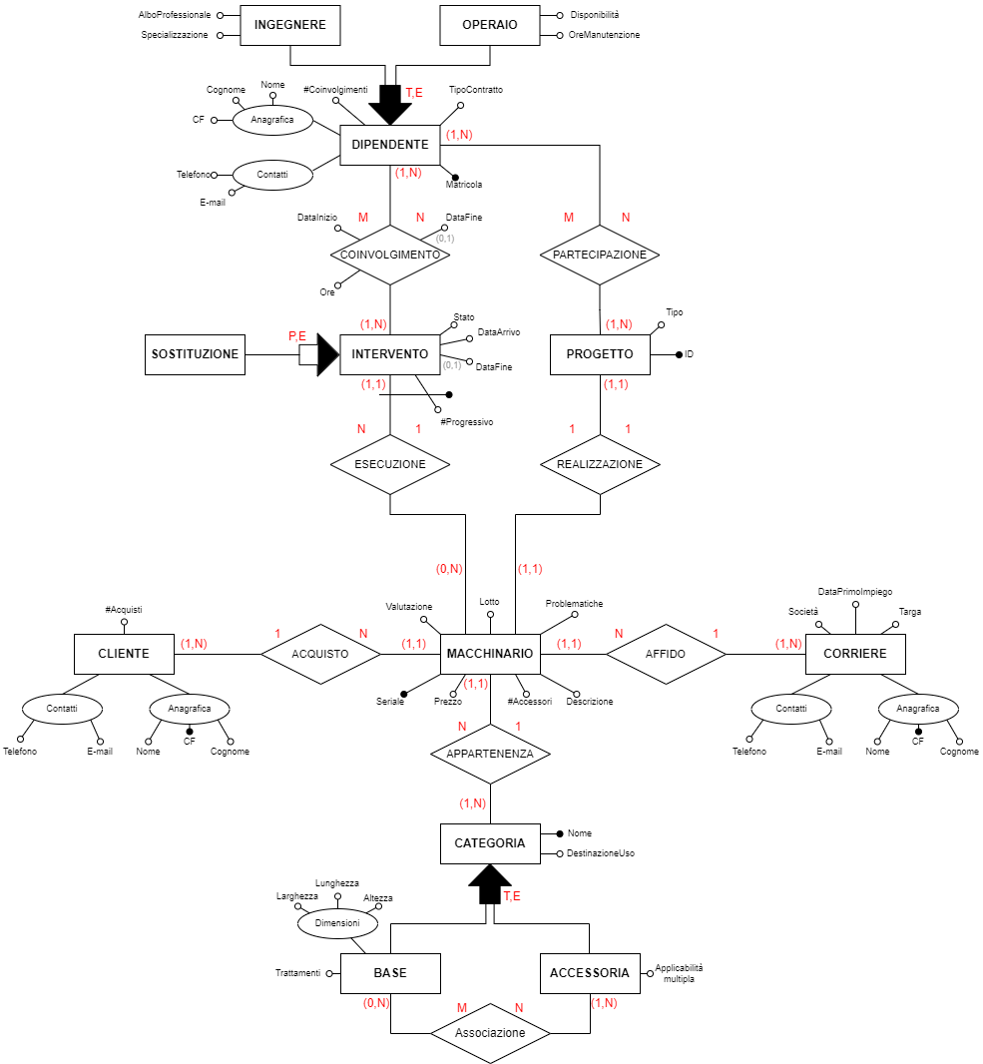

SCHEMA E-R

(Post correzioni)

TAVOLA DEI VOLUMI

|  |  |  |
| --- | --- | --- |
| CONCETTO | TIPO | VOLUME |
| Macchinario | E | 100 |
| Categoria | E | 20 |
| Base | SE | 5 |
| Accessoria | SE | 15 |
| Dipendente | E | 50 |
| Ingegnere | SE | 5 |
| Operaio | SE | 45 |
| Progetto | E | 100 |
| Intervento | E | 200 |
| Sostituzione | SE | 6 |
| Corriere | E | 20 |
| Cliente | E | 66 |
| Appartenenza | R | 100 |
| Associazione | R | 300 |
| Partecipazione | R | 225 |
| Coinvolgimento | R | 800 |
| Affido | R | 192 |
| Acquisto | R | 100 |
| Esecuzione | R | 200 |
| Realizzazione | R | 100 |

TAVOLA DELLE OPERAZIONI

|  |  |  |
| --- | --- | --- |
| OPERAZIONE | TIPO | FREQUENZA |
| Op. 1 | I | 800 / anno |
| Op. 2 | I | 100/ anno |
| Op. 3 | B | 1200/ anno  (100 / mese) |
| Op. 4 | B | 12 / anno  (1 / mese) |

ANALISI DELLE RIDONDANZE

Gli attributi ridondanti che andremo ad analizzare saranno:

“#Coinvolgimenti”,“#Acquisti”,“OreManutenzione”.

I possibili scenari relativi alle operazioni saranno:

* Per Op. 1:

1. Assenza di ridondanza;

2. Presenza di ridondanza(#Coinvolgimenti).

* Per Op. 2 e Op. 4:

1. Assenza di ridondanza;

2. Presenza di ridondanza(#Acquisti).

* Per Op. 3:

1. Assenza di ridondanza;

2. Presenza di ridondanza(OreManutenzione).

TAVOLA DEGLI ACCESSI A(1)

Assenza di ridondanza

Op. 1 – Coinvolgimento di un dipendente in un intervento.

|  |  |  |  |
| --- | --- | --- | --- |
| CONCETTO | COSTRUTTO | ACCESSO | TIPO |
| Macchinario | Entità | 1 | L |
| Intervento | Entità | 1 | L |
| Coinvolgimento | Relazione | 1 | S |
| Dipendente | Entità | 1 | L |
| Operaio | Sotto-Entità | 0,9 | L |
| Ingegnere | Sotto-Entità | 0,1 | L |

Totale Accessi: ( 4L + 1S ) x 800 = 4'800 Accessi/Anno

TAVOLA DEGLI ACCESSI A(2)

Presenza di ridondanza - #Coinvolgimenti

Op. 1 – Coinvolgimento di un dipendente in un intervento.

|  |  |  |  |
| --- | --- | --- | --- |
| CONCETTO | COSTRUTTO | ACCESSO | TIPO |
| Macchinario | Entità | 1 | L |
| Intervento | Entità | 1 | L |
| Coinvolgimento | Relazione | 1 | S |
| Dipendente | Entità | 1 | L |
| Dipendente | Entità | 1 | S |
| Operaio | Sotto-Entità | 0,9 | L |
| Ingegnere | Sotto-Entità | 0,1 | L |

Totale Accessi: ( 4L + 2S ) x 800 = 6’400 Accessi/Anno

Consumo di memoria: 4 byte x 50 = 200 byte ≃ 0,2kB

TAVOLA DEGLI ACCESSI B(1)

Assenza di ridondanza

Op. 2 – Acquisto di un macchinario.

|  |  |  |  |
| --- | --- | --- | --- |
| CONCETTO | COSTRUTTO | ACCESSO | TIPO |
| Acquisto | Relazione | 1 | S |

Op. 4 – Stampa mensile di un report che mostri i dati dei clienti, incluso il numero totale di prodotti acquistati.

|  |  |  |  |
| --- | --- | --- | --- |
| CONCETTO | COSTRUTTO | ACCESSO | TIPO |
| Cliente | Entità | 66 | L |
| Acquisto | Relazione | 100 | L |

Accessi Op. 2: ( 1S ) x 100 = 200 Accessi/Anno

Accessi Op. 4: ( 166L ) x 12 = 1’992/Anno

Totale Accessi: = 2’192 Accessi/Anno

TAVOLA DEGLI ACCESSI B(2)

Presenza di ridondanza - #Acquisti

Op. 2 – Acquisto di un macchinario.

|  |  |  |  |
| --- | --- | --- | --- |
| CONCETTO | COSTRUTTO | ACCESSO | TIPO |
| Acquisto | Relazione | 1 | S |
| Cliente | Entità | 1 | L |
| Cliente | Entità | 1 | S |

Op. 4 – Stampa mensile di un report che mostri i dati dei clienti, incluso il numero totale di prodotti acquistati.

|  |  |  |  |
| --- | --- | --- | --- |
| CONCETTO | COSTRUTTO | ACCESSO | TIPO |
| Cliente | Entità | 66 | L |

Accessi Op. 2: ( 2S + 1L ) x 100 = 500 Accessi/Anno

Accessi Op. 4: ( 66L ) x 12 = 792/Anno

Totale Accessi: = 1’292 Accessi/Anno

Consumo di memoria: 4 byte x 66 = 264 byte ≃ 0,264kB

TAVOLA DEGLI ACCESSI C(1)

Assenza di ridondanza

Op. 3 – Stampa di un report che mostri i dati degli operai compreso il numero totale di ore dedicate agli interventi di manutenzione.

|  |  |  |  |
| --- | --- | --- | --- |
| CONCETTO | COSTRUTTO | ACCESSO | TIPO |
| Operaio | Sotto-Entità | 45 | L |
| Dipendente | Entità | 45 | L |
| Coinvolgimento | Relazione | 794 | L |

Totale Accessi: ( 884L ) x 1200 = 1'060’800 Accessi/Anno

TAVOLA DEGLI ACCESSI C(2)

Presenza di ridondanza - OreManutenzione

Op. 3 – Stampa di un report che mostri i dati degli operai compreso il numero totale di ore dedicate agli interventi di manutenzione.

|  |  |  |  |
| --- | --- | --- | --- |
| CONCETTO | COSTRUTTO | ACCESSO | TIPO |
| Operaio | Sotto-Entità | 45 | L |
| Dipendente | Entità | 45 | L |

Totale Accessi: ( 90L ) x 1200 = 108’000 Accessi/Anno

Consumo di memoria: 4 byte x 45 = 180 byte ≃ 0,18kB

ANALISI DELLE RIDONDANZE

Conclusioni

Osservando il numero di accessi e il consumo in memoria delle operazioni più frequenti, si ritiene necessario il mantenimento di “#Acquisti” e “OreManutenzione” come attributo ridondante. Viceversa, l’attributo ridondante “#Coinvolgimenti” diventerà derivabile, in quanto il suo impatto sulle operazioni avrà un costo minore.

ELIMINAZIONE DELLE GENERALIZZAZIONI

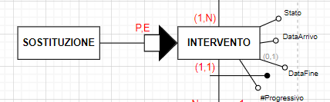

Analizzando la generalizzazione si ritiene di modificarla accorpando l’ entità figlia nell’entità genitore, aggiungendo un attributo “Sostituzione” per andare a specificare la possibilità che l’Intervento sia di sostituzione.

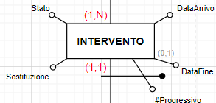

ELIMINAZIONE DELLE GENERALIZZAZIONI(2)

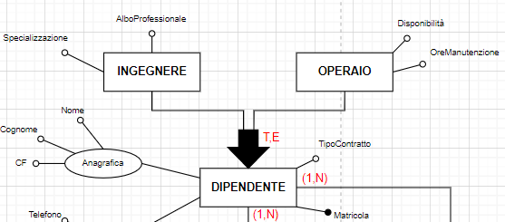

Analizzando la generalizzazione si ritiene di modificarla accorpando le entità figlie nell’entità genitore. Gli attributi delle entità figlie vengono aggiunti, con opzionalità, all’entità genitore. Non è necessario aggiungere un ulteriore attributo per mantenere la distinzione poiché questa viene effettuata tramite il numero di matricola, come descritto nei commenti sulle scelte progettuali.

ELIMINAZIONE DELLE GENERALIZZAZIONI(3)

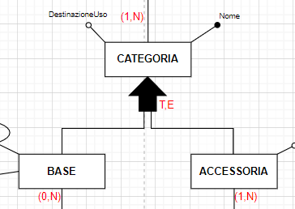

Analizzando la generalizzazione si ritiene di modificarla accorpando l’entità genitore nelle entità figlie. Gli attributi dell’entità genitore, l’identificatore e le relazioni a cui tale entità partecipava, vengono aggiunti alle entità figlie.

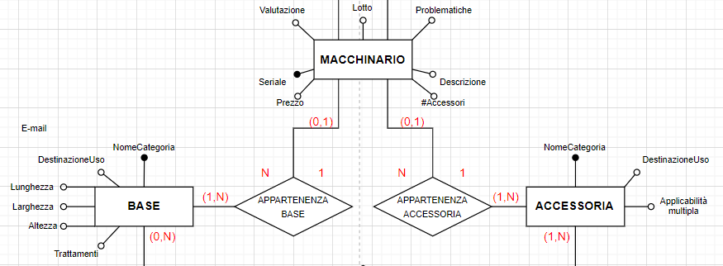

ELIMINAZIONE ATTRIBUTI COMPOSTI

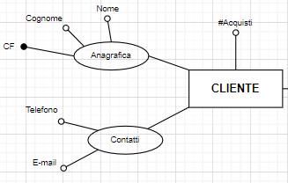

Analizzando gli attributi composti “Anagrafica” e “Contatti”, si ritiene di associare direttamente gli attributi componenti all’entità “Cliente”.

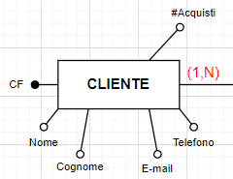

ELIMINAZIONE ATTRIBUTI COMPOSTI(2)

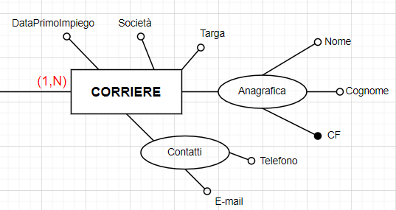

Analizzando gli attributi composti “Anagrafica” e “Contatti”, si ritiene di associare direttamente gli attributi componenti all’entità “Corriere”.

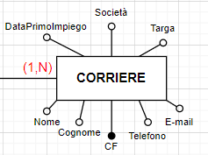

ELIMINAZIONE ATTRIBUTI COMPOSTI(3)

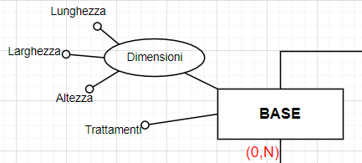

Analizzando l’attributo composto “Dimensioni”, si ritiene di associare direttamente gli attributi componenti all’entità “Base”.

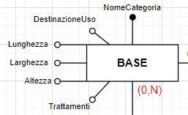

ELIMINAZIONE ATTRIBUTI COMPOSTI(4)

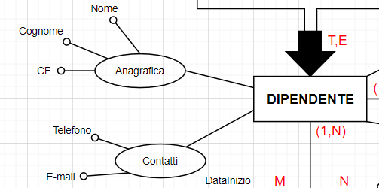

Analizzando gli attributi composti “Anagrafica” e “Contatti” si ritiene di trasformare entrambi in una nuova, unica, entità. Quest’ultima collegata a “Dipendente” mediante una nuova associazione alla quale partecipa con cardinalità (1, 1) e con un’identificazione esterna su “Dipendente”. Dal lato opposto “Dipendente” parteciperà con cardinalità (1,1).

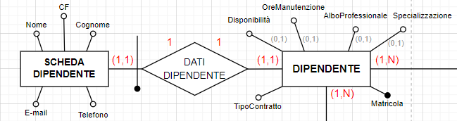

SCELTA CHIAVI PRIMARIE

|  |  |
| --- | --- |
| CONCETTO | PRIMARY KEY |
| Macchinario | Seriale |
| Base | NomeCategoria |
| Accessoria | NomeCategoria |
| Dipendente | Matricola |
| Scheda dipendente | Matricola_Dipendenti |
| Progetto | ID |
| Intervento Manutenzione | #Progressivo, Seriale_Macchinario |
| Corriere | CF |
| Clienti | CF |

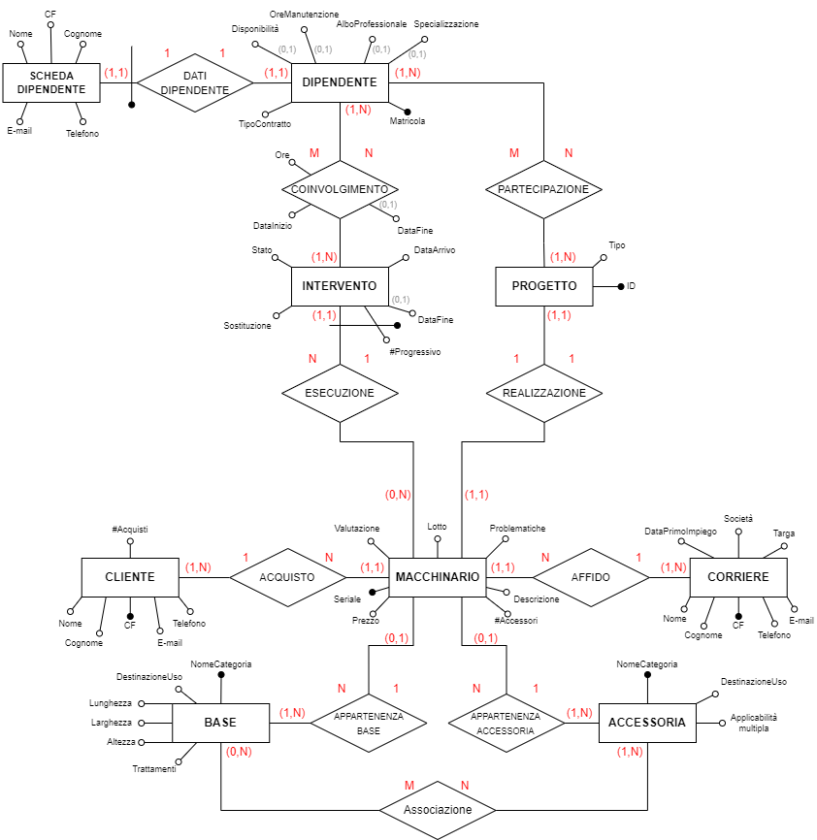

SCHEMA E-R RISTRUTTURATO

MAPPING

**Cliente** (CF, #Acquisti, Nome, Cognome, Telefono, Email)

**Corriere** (CF, Targa, Società, DataPrimoImpiego, Nome, Cognome, Email, Telefono)

**Macchinario** (Seriale, Valutazione, Lotto, Problematiche, Descrizione, #Accessori*, Prezzo, CF_Cliente*, isBase*, isAccessoria*, CF_Corriere*)

**Accessoria** (NomeCat, DestinazioneUso, ApplicabilitaMul)

**Associazione** (NomeCat_Acc, NomeCat_Base)

**Base** (NomeCat, DestinazioneUso, Lunghezza, Larghezza, Altezza, Trattamenti)

**Intervento** (#Progressivo, Seriale_Macchinario, Sostituzione, Stato, DataArrivo, DataFine*)

**Coinvolgimento** (Ore, DataInizio, DataFine*, Matricola_Dip, #Intervento, Seriale_Macchinario)

**Progetto** (ID, Tipo, Seriale_Macchinario)

**Partecipazione** (ID_Progetto, Matricola_Dip)

**Dipendente** (Matricola, TipoContratto, AlboProfessionale*, OreManutenzione*, Disponibilità*, Specializzazione*)

**Scheda** Dipendente (Matricola_Dip, CF, Nome, Cognome, Email, Telefono)

